密码学基础
实 验 报 告


专业：信息安全
班级： 1504201
学号：150120526
姓名： 殷 悦

哈尔滨工业大学（威海）

实验1 实现DES加密算法
姓名 | 殷悦 |  | 院系 |  | 计算机学院 |  |  | 学号 |  | 150120526
任课教师 |  | 刘杨 |  |  |  | 指导教师 | 刘杨
实验地点 |  | 研究院中403 |  |  |  | 实验时间 | 2017-10-9
实验课表现 |  | 出勤、表现得分 |  |  |  | 实验报告  得分 |  |  | 实验总分
 |  | 操作结果得分
一、实验目的
1、掌握DES加、解密算法的原理和过程；
2、能够编写程序实现DES加、解密，以及DES的应用。
二、实验内容
一．发展历史
DES算法为密码体制中的对称密码体制，又被称为美国数据加密标准，是1972年美国IBM公司研制的对称密码体制加密算法。 明文按64位进行分组，密钥长64位，密钥事实上是56位参与DES运算（第8、16、24、32、40、48、56、64位是校验位， 使得每个密钥都有奇数个1）分组后的明文组和56位的密钥按位替代或交换的方法形成密文组的加密方法。
二．DES加密标准
DES是对二元数字分组加密的分组密码算法，分组长度为64比特。每64位明文加密成64位密文，没有数据压缩和扩展，密钥长度为56比特，若输入64比特，则第8，16，24，32，40，48，56，64为奇偶校验位，所以，实际密钥只有56位。DES算法完全公开，其保密性完全依赖密钥。
三．DES算法原理
(一) 加密过程
DES使用64为密钥匙，把64位的明文输入块变为64位的密文输出块，将数据输出分为L0 、R0两部分，每部分各长32位，使用以下置换表：
58,50,12,34,26,18,10,2,60,52,44,36,28,20,12,4,
62,54,46,38,30,22,14,6,64,56,48,40,32,24,16,8,
57,49,41,33,25,17, 9,1,59,51,43,35,27,19,11,3,
61,53,45,37,29,21,13,5,63,55,47,39,31,23,15,7,
将输入的第58位换到第一位，第50位换到第2位，一直到最后，输出新结果
L0、R0则是换位输出后的两部分，L0是输出的左32位，R0 是右32位，例：设置换前的输入值为D1D2D3……D64，则经过初始置换后的结果为：L0=D550……D8；R0=D57D49...D7。
经过26次迭代运算后，得到L16、R16，将此作为输入，进行逆置换，即得到密文输出。逆置换正好是初始置的逆运算，例如，第1位经过初始置换后，处于第40位，而通过逆置换，又将第40位换回到第1位，其逆置换规则如下表所示：
40,8,48,16,56,24,64,32,39,7,47,15,55,23,63,31,
38,6,46,14,54,22,62,30,37,5,45,13,53,21,61,29,
36,4,44,12,52,20,60,28,35,3,43,11,51,19,59,27,
34,2,42,10,50,18,58 26,33,1,41, 9,49,17,57,25,
放大换位表
32, 1, 2, 3, 4, 5, 4, 5, 6, 7, 8, 9, 8, 9, 10,11,
12,13,12,13,14,15,16,17,16,17,18,19,20,21,20,21,
22,23,24,25,24,25,26,27,28,29,28,29,30,31,32, 1,
单纯换位表
16,7,20,21,29,12,28,17, 1,15,23,26, 5,18,31,10,
2,8,24,14,32,27, 3, 9,19,13,30, 6,22,11, 4,25,
在f(Ri,Ki)算法描述图中，S1,S2...S8为选择函数，其功能是把6bit数据变为4bit数据。下面给出选择函数Si(i=1,2......8)的功能表：
选择函数Si
S1:
14,4,13,1,2,15,11,8,3,10,6,12,5,9,0,7,
0,15,7,4,14,2,13,1,10,6,12,11,9,5,3,8,
4,1,14,8,13,6,2,11,15,12,9,7,3,10,5,0,
15,12,8,2,4,9,1,7,5,11,3,14,10,0,6,13,
S2:
15,1,8,14,6,11,3,4,9,7,2,13,12,0,5,10,
3,13,4,7,15,2,8,14,12,0,1,10,6,9,11,5,
0,14,7,11,10,4,13,1,5,8,12,6,9,3,2,15,
13,8,10,1,3,15,4,2,11,6,7,12,0,5,14,9,
S3:
10,0,9,14,6,3,15,5,1,13,12,7,11,4,2,8,
13,7,0,9,3,4,6,10,2,8,5,14,12,11,15,1,
13,6,4,9,8,15,3,0,11,1,2,12,5,10,14,7,
1,10,13,0,6,9,8,7,4,15,14,3,11,5,2,12,
S4:
7,13,14,3,0,6,9,10,1,2,8,5,11,12,4,15,
13,8,11,5,6,15,0,3,4,7,2,12,1,10,14,9,
10,6,9,0,12,11,7,13,15,1,3,14,5,2,8,4,
3,15,0,6,10,1,13,8,9,4,5,11,12,7,2,14,
S5:
2,12,4,1,7,10,11,6,8,5,3,15,13,0,14,9,
14,11,2,12,4,7,13,1,5,0,15,10,3,9,8,6,
4,2,1,11,10,13,7,8,15,9,12,5,6,3,0,14,
11,8,12,7,1,14,2,13,6,15,0,9,10,4,5,3,
S6:
12,1,10,15,9,2,6,8,0,13,3,4,14,7,5,11,
10,15,4,2,7,12,9,5,6,1,13,14,0,11,3,8,
9,14,15,5,2,8,12,3,7,0,4,10,1,13,11,6,
4,3,2,12,9,5,15,10,11,14,1,7,6,0,8,13,
S7:
4,11,2,14,15,0,8,13,3,12,9,7,5,10,6,1,
13,0,11,7,4,9,1,10,14,3,5,12,2,15,8,6,
1,4,11,13,12,3,7,14,10,15,6,8,0,5,9,2,
6,11,13,8,1,4,10,7,9,5,0,15,14,2,3,12,
S8:
13,2,8,4,6,15,11,1,10,9,3,14,5,0,12,7,
1,15,13,8,10,3,7,4,12,5,6,11,0,14,9,2,
7,11,4,1,9,12,14,2,0,6,10,13,15,3,5,8,
2,1,14,7,4,10,8,13,15,12,9,0,3,5,6,11,
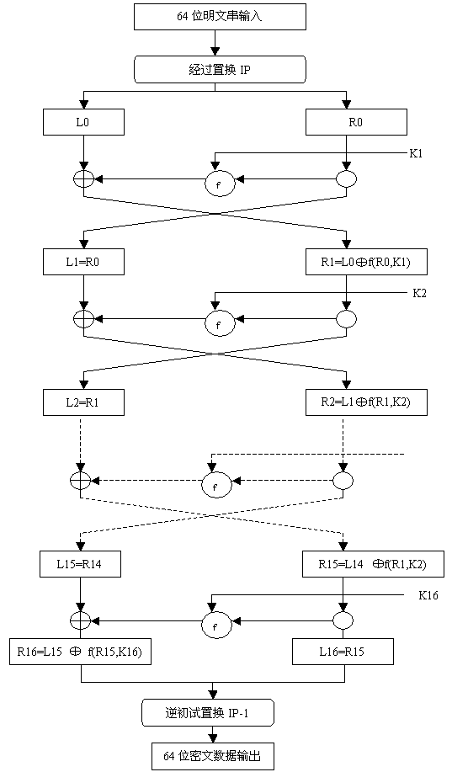

图2-1加密流程图
(二) 子密钥Ki(48bit)的生成算法
初始Key值为64位，但DES算法规定，其中第8、16、......64位是奇偶校验位，不参与DES运算。故Key 实际可用位数便只有56位。即：经过缩小选择换位表1的变换后，Key 的位数由64 位变成了56位，此56位分为C0、D0两部分，各28位，然后分别进行第1次循环左移，得到C1、D1，将C1（28位）、D1（28位）合并得到56位，再经过缩小选择换位2，从而便得到了密钥K0（48位）。依此类推，便可得到K1、K2、......、K15，不过需要注意的是，16次循环左移对应的左移位数要依据下述规则进行：
循环左移位数1,1,2,2,2,2,2,2,1,2,2,2,2,2,2,1
以上介绍了DES算法的加密过程。 DES算法的解密过程是一样的，区别仅仅在于第一次迭代时用子密钥K15，第二次K14、……，最后一次用K0，算法本身并没有任何变化。
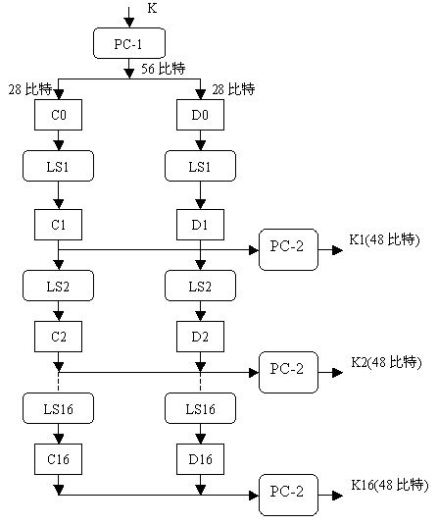

图2-2 子密钥生成流程图

(三) 解密
DES的解密过程和DES的加密过程完全类似，只不过将16圈的子密钥序列K1，K2……K16的顺序倒过来。即第一圈用第16个子密钥K16，第二圈用K15，其余类推。
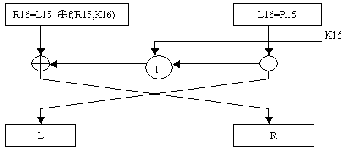

图2-3解密流程图

四．代码讲解
使用三个头文件，time.h在生成随机数的时候使用
#include <stdio.h>
#include <stdlib.h>
#include <time.h>

static unsigned char ip[64]={//Initial permutation IP
58, 50, 42, 34, 26, 18, 10, 2,
60, 52, 44, 36, 28, 20, 12, 4,
62, 54, 46, 38, 30, 22, 14, 6,
64, 56, 48, 40, 32, 24, 16, 8,
57, 49, 41, 33, 25, 17, 9, 1,
59, 51, 43, 35, 27, 19, 11, 3,
61, 53, 45, 37, 29, 21, 13, 5,
63, 55, 47, 39, 31, 23, 15, 7
}

static unsigned char ip1[64]={// initial replacement IP reverse IP-1
40, 8, 48, 16, 56, 24, 64, 32,
39, 7, 47, 15, 55, 23, 63, 31,
38, 6, 46, 14, 54, 22, 62, 30,
37, 5, 45, 13, 53, 21, 61, 29,
36, 4, 44, 12, 52, 20, 60, 28,
35, 3, 43, 11, 51, 19, 59, 27,
34, 2, 42, 10, 50, 18, 58, 26,
33, 1, 41, 9, 49, 17, 57, 25
}

static unsigned char pc1[56]={// key replacement 1
57, 49, 41, 33, 25, 17, 9,
1, 58, 50, 42, 34, 26, 18,
10, 2, 59, 51, 43, 35, 27,
19, 11, 3, 60, 52, 44, 36,
63, 55, 47, 39, 31, 23, 15,
7, 62, 54, 46, 38, 30, 22,
14, 6, 61, 53, 45, 37, 29,
21, 13, 5, 28, 20, 12, 4
}

static unsigned char pc2[48]={// key replacement 2
14, 17, 11, 24, 1, 5,
3, 28, 15, 6, 21, 10,
23, 19, 12, 4, 26, 8,
16, 7, 27, 20, 13, 2,
41, 52, 31, 37, 47, 55,
30, 40, 51, 45, 33, 48,
44, 49, 39, 56, 34, 53,
46, 42, 50, 36, 29, 32
}

static unsigned char e[48]={// Extended replacement E
32, 1, 2, 3, 4, 5,
4, 5, 6, 7, 8, 9,
8, 9, 10, 11, 12, 13,
12, 13, 14, 15, 16, 17,
16, 17, 18, 19, 20, 21,
20, 21, 22, 23, 24, 25,
24, 25, 26, 27, 28, 29,
28, 29, 30, 31, 32, 1
}

static unsigned char lcircle[16]={// the number of rounds to be rounded
1, 1, 2, 2, 2, 2, 2, 2, 1, 2, 2, 2, 2, 2, 2, 1
}

static unsigned char s[8][4][16]={// S table
// S1
14, 4, 13, 1, 2, 15, 11, 8, 3, 10, 6, 12, 5, 9, 0, 7,
0, 15, 7, 4, 14, 2, 13, 1, 10, 6, 12, 11, 9, 5, 3, 8,
4, 1, 14, 8, 13, 6, 2, 11, 15, 12, 9, 7, 3, 10, 5, 0,
15, 12, 8, 2, 4, 9, 1, 7, 5, 11, 3, 14, 10, 0, 6, 13,
// S2
15, 1, 8, 14, 6, 11, 3, 4, 9, 7, 2, 13, 12, 0, 5, 10,
3, 13, 4, 7, 15, 2, 8, 14, 12, 0, 1, 10, 6, 9, 11, 5,
0, 14, 7, 11, 10, 4, 13, 1, 5, 8, 12, 6, 9, 3, 2, 15,
13, 8, 10, 1, 3, 15, 4, 2, 11, 6, 7, 12, 0, 5, 14, 9,
// S3
10, 0, 9, 14, 6, 3, 15, 5, 1, 13, 12, 7, 11, 4, 2, 8,
13, 7, 0, 9, 3, 4, 6, 10, 2, 8, 5, 14, 12, 11, 15, 1,
13, 6, 4, 9, 8, 15, 3, 0, 11, 1, 2, 12, 5, 10, 14, 7,
1, 10, 13, 0, 6, 9, 8, 7, 4, 15, 14, 3, 11, 5, 2, 12,
// S4
7, 13, 14, 3, 0, 6, 9, 10, 1, 2, 8, 5, 11, 12, 4, 15,
13, 8, 11, 5, 6, 15, 0, 3, 4, 7, 2, 12, 1, 10, 14, 9,
10, 6, 9, 0, 12, 11, 7, 13, 15, 1, 3, 14, 5, 2, 8, 4,
3, 15, 0, 6, 10, 1, 13, 8, 9, 4, 5, 11, 12, 7, 2, 14,
// S5
2, 12, 4, 1, 7, 10, 11, 6, 8, 5, 3, 15, 13, 0, 14, 9,
14, 11, 2, 12, 4, 7, 13, 1, 5, 0, 15, 10, 3, 9, 8, 6,
4, 2, 1, 11, 10, 13, 7, 8, 15, 9, 12, 5, 6, 3, 0, 14,
11, 8, 12, 7, 1, 14, 2, 13, 6, 15, 0, 9, 10, 4, 5, 3,
// S6
12, 1, 10, 15, 9, 2, 6, 8, 0, 13, 3, 4, 14, 7, 5, 11,
10, 15, 4, 2, 7, 12, 9, 5, 6, 1, 13, 14, 0, 11, 3, 8,
9, 14, 15, 5, 2, 8, 12, 3, 7, 0, 4, 10, 1, 13, 11, 6,
4, 3, 2, 12, 9, 5, 15, 10, 11, 14, 1, 7, 6, 0, 8, 13,
// S7
4, 11, 2, 14, 15, 0, 8, 13, 3, 12, 9, 7, 5, 10, 6, 1,
13, 0, 11, 7, 4, 9, 1, 10, 14, 3, 5, 12, 2, 15, 8, 6,
1, 4, 11, 13, 12, 3, 7, 14, 10, 15, 6, 8, 0, 5, 9, 2,
6, 11, 13, 8, 1, 4, 10, 7, 9, 5, 0, 15, 14, 2, 3, 12,
// S8
13, 2, 8, 4, 6, 15, 11, 1, 10, 9, 3, 14, 5, 0, 12, 7,
1, 15, 13, 8, 10, 3, 7, 4, 12, 5, 6, 11, 0, 14, 9, 2,
7, 11, 4, 1, 9, 12, 14, 2, 0, 6, 10, 13, 15, 3, 5, 8,
2, 1, 14, 7, 4, 10, 8, 13, 15, 12, 9, 0, 3, 5, 6, 11
}

static unsigned char P[32]={// replace P
16, 7, 20, 21, 29, 12, 28, 17, 1, 15, 23, 26, 5, 18, 31, 10,
2, 8, 24, 14, 32, 27, 3, 9, 19, 13, 30, 6, 22, 11, 4, 25
}

#define max 100
unsigned char firstkey[32];//password
unsigned char random_key[64];// Random sequence for CBC encryption
unsigned char r_key[64]; // random sequence
unsigned char temp_key[64]; // temporary key store
unsigned char mw[8]; // Random sequence for CBC encryption
unsigned char m[64]; // plaintext / ciphertext array
unsigned char charkey[8]; // char type key
unsigned char ejzkey[64]; // binary key
unsigned char ER[48];// 32 bits extended by 32 bits later
unsigned char dmw[8]={0} // encoded plaintext / ciphertext
unsigned char lskey[56]; // temporary storage key
unsigned char childkey[16][56]; // 16 subkeys

FILE* fptr=NULL, *dfptr;
int size;
int mode_cbc;
unsigned char* L, *R;

void Thekey(unsigned char* firstkey, unsigned char* bkey); // generate a 64-bit key based on the password
void encode(); // encryption
void decode(); // decryption
void getbit(unsigned char* m, unsigned char* mw);//// char to binary
void replace(unsigned char* a, unsigned char* b, int n);// replace function
void circle(unsigned char* key, int n); // left shift function
void yihuo(unsigned char* a, unsigned char* b, int n);// exclusive OR function
void S_box(unsigned char* a);// S box
void getchars(unsigned char* a, unsigned char* mw); //binary to char
int add(unsigned char* a); //summation function
void getdkey(unsigned char* key);//produces 16 subkeys
void enrepeat();// encryption loop
void derepeat();// decrypt the loop
void getbmphead(FILE* fptr, FILE* dfptr);// read the BMP header
void randomkey(unsigned char* random_key); // Generates a 64-bit random sequence

这个函数对密码进行处理，如果密码超过8比特，超出的部分删除，如果少于8比特，则进行重复补充至8位

void Thekey(unsigned char* firstkey, unsigned char* bkey)// generate a key greater than 64 bits, less than completion
{
int i, j=0;
for(i=0;i<8;i++)
{
if(firstkey[j]=='\n')
{
j=0;
i--;
}
else
{
bkey[i]=firstkey[j];
j++;
}
}
return ;
}

这个函数对照片进行加密，可以选择使用CBC模式活着ECB模式
void encode() // encryption
{
int i, n, j=0;
while(ftell(fptr)<size)
{
fread(&mw[0], 1, 8, fptr);
getbit(m, mw); // convert plaintext to binary
if(j==0)
{
for(i=0;i<64;i++)
r_key[i]=random_key[i];
}
if(mode_cbc)//1.CBC 0.ECB
yihuo(m, r_key, 64);
replace(m, ip, n=64);// initial replacement of plaintext
L=&m[0];// clear text is divided into left and right parts
R=&m[32];
enrepeat(); // enter the sixteenth iteration
replace(L, ip1, 64);// reverse initial permutation
for(i=0;i<64;i++)
r_key[i]=L[i];
getchars(L, dmw); // convert the binary ciphertext into char
fwrite(&dmw[0], 1, 8, dfptr);// Write the ciphertext to the file
j++;
}
return;
}
这个函数对图片进行解密
void decode() // decryption
{
int i, n, s=0, j=0;

while((s=ftell(fptr))<size)
{
fread(&mw[0], 1, 8, fptr);
getbit(m, mw); // convert ciphertext to binary
L=&m[0]; // ciphertext is divided into left and right parts
R=&m[32];
if(j==0)
{
for(i=0;i<64;i++)
r_key[i]=random_key[i];
}
for(i=0;i<64;i++)
temp_key[i]=L[i];
replace(m, ip, n=64); // the initial replacement of ciphertext
derepeat();
replace(L, ip1, 64); // reverse initial permutation
if(mode_cbc)
yihuo(L, r_key, 64);
for(i=0;i<64;i++)
r_key[i]=temp_key[i];
getchars(L, dmw); // convert binary plaintext into char
fwrite(&dmw[0], 1, 8, dfptr); // Write the plaintext data in the array to the file
j++;
}
return;
}

这个函数进行加密时多次轮秘钥置换
void enrepeat()
{
int i, n, q;
for(q=0;q<16;q++)//Enter 16 iterations
{
for(i=0;i<56;i++)
lskey[i]=childkey[q][i];
replace(lskey, pc2, n=48);// The key is compressed to 48 bits
for(i=0;i<32;i++)
ER[i]=R[i];
replace(ER, e, n=48);// expand the right half to 48 bits

yihuo(ER, lskey, n=48); // The right half is XORed with the key (48 bits)
S_box(ER);// enter the S-box operation
replace(ER, P, n=32); // P replace the right half

yihuo(ER, L, n=32); // left and right XOR
for(i=0;i<32;i++) // swap around
{
L[i]=R[i];
R[i]=ER[i];
}
if(q==15) // 16 times and then exchange again
{
for(i=0;i<32;i++)
{
ER[i]=R[i];
R[i]=L[i];
L[i]=ER[i];
}
}
}
}

这个函数进行解密时多次轮秘钥置换
void derepeat()
{
int i, n, q, j=0;
for(q=0;q<16;q++) // Enter the 16 rounds of iterations
{
for(i=0;i<56;i++)
lskey[i]=childkey[15-q][i];
replace(lskey, pc2, n=48); //The key is compressed to 48 bits

for(i=0;i<32;i++)
ER[i]=R[i];
replace(ER, e, n=48); // expand the right half to 48 bits

yihuo(ER, lskey, n=48); // The right half is XORed with the key (48 bits)
S_box(ER);//enter the S-box operation
replace(ER, P, n=32); //P replace the right half
yihuo(ER, L, n=32); //left and right XOR
for(i=0;i<32;i++) //swap around
{
L[i]=R[i];
R[i]=ER[i];
}
if(q==15) //16 times and then exchange again
{
for(i=0;i<32;i++)
{
ER[i]=R[i];
R[i]=L[i];
L[i]=ER[i];
}
}
}
}

void getdkey(unsigned char* key)
{
int i, j;
for(i=0;i<16;i++)
{
circle(key, i);
for(j=0;j<56;j++)
{
childkey[i][j]=key[j]; //get 16 subkeys
}
}
return;
}

这个函数将字节转换成二进制0或者1的字符
void getbit(unsigned char* m, unsigned char* mw)
{
int i, j;
unsigned char and[8]={128, 64, 32, 16, 8, 4, 2, 1}
for(i=0;i<8;i++)
{
for(j=0;j<8;j++)
{
if((mw[i]&and[j])==0)//with the method to remove the corresponding binary
m[i*8+j]=0;
else
m[i*8+j]=1;
}
}
return;
}

这个函数将Key进行置换
void replace(unsigned char* a, unsigned char* b, int n)
{
int i;
unsigned char c[max];//replace
for(i=0;i<n;i++)
c[i]=a[b[i]-1];
for(i=0;i<n;i++)
a[i]=c[i];
return;
}

这个函数将数据进行左位移
void circle(unsigned char* key, int n)
{
int i, j, k;
switch(lcircle[n])// key left loop: the first 28 bits to the left and the last 28
{
case 1:
j=key[0];
for(i=0;i<27;i++)
key[i]=key[i+1];
key[27]=j;
j=key[28];
for(i=28;i<55;i++)
key[i]=key[i+1];
key[55]=j;
break;
case 2:
j=key[0];
k=key[1];
for(i=0;i<26;i++)
key[i]=key[i+2];
key[26]=j;
key[27]=k;
j=key[28];
k=key[29];
for(i=28;i<54;i++)
key[i]=key[i+2];
key[54]=j;
key[55]=k;
break;
}
return;
}

这个函数将字符串的每个0或1的自符进行与或操作
void yihuo(unsigned char* a, unsigned char* b, int n)
{
int i;
for(i=0;i<n;i++)
a[i]=a[i]^b[i];
return;
}

void S_box(unsigned char* a)
{
int i, j;
unsigned char b[8][6];
unsigned char c[8];
for(i=0;i<8;i++) //divide the 48 bits into 8 groups of six
{
for(j=0;j<6;j++)
b[i][j]=a[i*6+j];
}
for(i=0;i<8;i++)
{
c[i]=s[i] [ b[i][0]*2+b[i][5] ] [ b[i][1]*8+b[i][2]*4+b[i][3]*2+b[i][4] ];//find the corresponding decimal number in table S
}
for(i=0;i<8;i++)//convert decimal to binary
{
for(j=3;j>=0;j--)
{
a[i*4+j]=c[i]%2;
c[i]/=2;
}
}
return;
}

void getchars(unsigned char* a, unsigned char* dmw)
{
int i;
for(i=0;i<8;i++)
dmw[i]=add(&a[i*8]);//binary conversion to decimal char
return;
}

int add(unsigned char* a)
{
return a[0]*128+a[1]*64+a[2]*32+a[3]*16+a[4]*8+a[5]*4+a[6]*2+a[7];
}

void getbmphead(FILE* fptr, FILE* dfptr)
{
int i;
char c;
for(i=0;i<55;i++)
{
c=fgetc(fptr);
fputc(c, dfptr);
}
return ;

}

void randomkey(unsigned char* random_key)
{
int i;
srand(time(0));
for(i=0;i<64;i++)
random_key[i]=rand()%2;
return;
}

int main()
{
int i, n;
char filename[256]={'p','a','s','s','w','d','.','b','m','p',0}, c;
int function,ret;
printf("Please choose the function:\n");
printf("1.picture encrypt\t2.login\n");
scanf("%d",&function);
getchar();
function--;
if(function)
{
printf("1.Login\t2.Set password\n");
ret=scanf("%d",&function);
//if(ret!=2)fflush(stdin);
getchar();
}else
{
for(i=0;i<256;i++)
filename[i]=0;
printf("please type the picture name that you want to encrypt:\n");
gets(filename);
}
fptr=fopen(filename, "rb");
if(fptr==NULL)
{
printf("Cant open the file\n");
return 0;
}
fseek(fptr,0,SEEK_END);
size=ftell(fptr);
rewind(fptr);
randomkey(random_key);

printf("please type the password\n");
i=0;
firstkey[i]=getchar();
while(firstkey[i]!='\n')
{
i++;
firstkey[i]=getchar();
}
if(firstkey[0]=='\n')
{
printf("illegal password");
return 0;
}
Thekey(firstkey, charkey);
getbit(ejzkey, charkey);//convert the key to binary
replace(ejzkey, pc1, n=56); //key is replaced by 56 bits
getdkey(ejzkey); // get 16 subkeys
if(function==0){
printf("Choose the encrypt mode:\t0.EBC\t1.CBC\n");
scanf("%d",&mode_cbc);
}
else
mode_cbc=1;
if(function==0 || function==2)
{

if(mode_cbc!=0 && mode_cbc!=1)
{
printf("illegal choice\n");
}
printf("encrypting...\n");
dfptr=fopen("encipher.bmp", "wb+");
getbmphead(fptr, dfptr); // read the file header
encode(); //encryption
printf("Finish.The new file is encipher.bmp\n");
fclose(fptr);
fclose(dfptr);
}
if(function==0 || function==1)
{
printf("decryteing...\n");
fptr=fopen("encipher.bmp", "rb");
dfptr=fopen("cipher.bmp", "wb+");
if(fptr==NULL || dfptr==NULL){
printf("Fail to open the file\n");
}
getbmphead(fptr, dfptr);
decode(); //decrypt
printf("Finish.The new file is cipher.bmp\n");
//fclose(fptr);
if(function==1){
fptr=fopen("password","rb");
dfptr=fopen("cipher.bmp","rb");
char cmp,cmp2;
do{
printf("123\n");
cmp=fgetc(fptr);
cmp2=fgetc(dfptr);
printf("\n1");
if(cmp!=cmp2){
printf("Fail to login,please check the password and try again\n");
break;
}
}while(cmp!=EOF||cmp2!=EOF);
if(cmp==cmp2)
printf("Login successfully\n");
fclose(fptr);
fclose(dfptr);
}
}
return 0;
}

三、实验结果
图3-1 图片加密程序运行操作
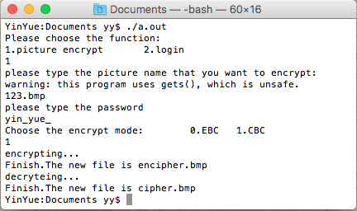

图3-2原始BMP图片
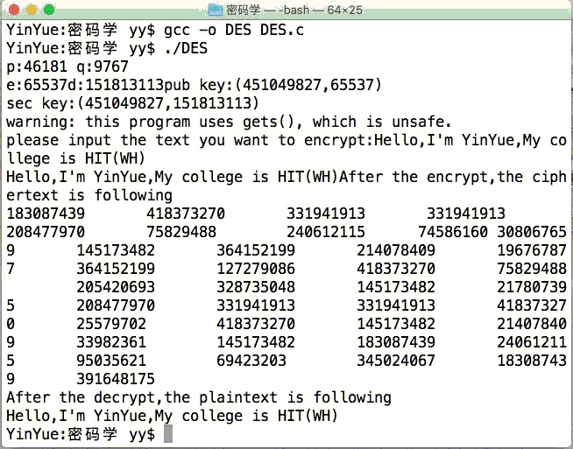
图3-3使用CBC模式加密后的图片


图3-4使用EBC模式加密后的图片：
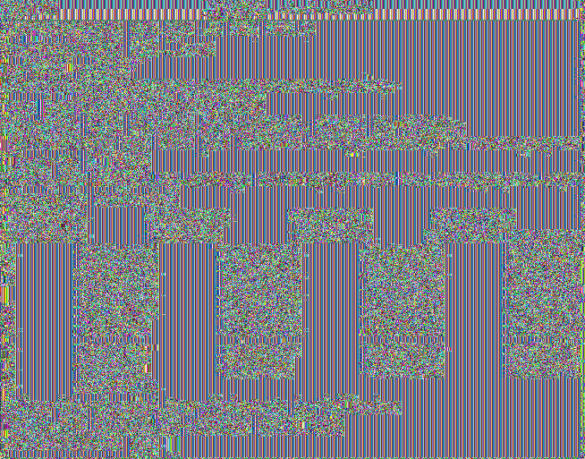

图3-5登录认证：
说明：第一次运行程序，设置密码，第二次运行程序执行登录过程
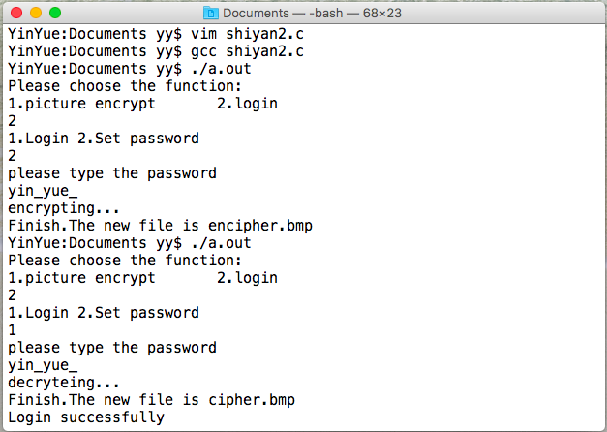

- 实验中遇到的问题总结
1.输入后回车，下一行未接收输入，直接进行下一步
解决方法：回车后，缓冲区还保留有换行符，因此直接略过下个字符串接收，使用getchar();
或者fflush(stdio);可清空缓冲区残留的换行符
2.加密后的文件打不开
解决方案：不能对图片直接加密，图片的头部不能加密，需要单独保留出来
3.图片格式结构体在Windows下编译成功，在Mac OS和Linux下无法找到
解决方案：windows.h包含了图片头的库函数，而Linux和Mac OS下则没有，需要自行编写图片头
4.加密汉字后，再解密，解密后的内容变成乱码
解决方案：加密过程中，加密后的某个字符结果为0，从而字符串被截断，后面的过程未参与解密，导致了解密后文本乱码问题
5.在Windows下加密解密的汉字正常，在Mac OS和Linux下解密结果为乱码
解决方案：加密和解密的编码要保证一致

实验2：实现RSA密码体制
姓名 | 殷悦 |  | 院系 |  | 计算机 |  |  | 学号 |  | 150120526
任课教师 |  | 刘杨 |  |  |  | 指导教师 | 刘杨
实验地点 |  | 研究院中403 |  |  |  | 实验时间 | 2017-10-09
实验课表现 |  | 出勤、表现得分 |  |  |  | 实验报告  得分 |  |  | 实验总分
 |  | 操作结果得分
一、实验目的
1、编写程序构造一RSA密钥；
2、编写程序实现快速指数算法；
3、编写程序生成大素数；
4、实现RSA密码体制。
二、实验内容
一．发展历史
1976年，两位美国计算机学家Whitfield Diffie 和 Martin Hellman，提出了一种崭新构思，可以在不直接传递密钥的情况下，完成解密。这被称为"Diffie-Hellman密钥交换算法"

1977年，三位数学家Rivest、Shamir 和 Adleman 设计了一种算法，可以实现非对称加密。这种算法用他们三个人的名字命名，叫做RSA算法。

RSA算法基于一个十分简单的数论事实：将两个大质数相乘十分容易，但是想要对其乘积进行因式分解却极其困难，因此可以将乘积公开作为加密密钥。

RSA公开密钥密码体制。公开密钥密码体制就是使用不同的加密密钥与解密密钥，是一种“由已知加密密钥推导出解密密钥在计算上是不可行的”密码体制。

在公开密钥密码体制中，加密密钥（即公开密钥）PK是公开信息，而解密密钥（即秘密密钥）SK是需要保密的。加密算法E和解密算法D也都是公开的。虽然解密密钥SK是由公开密钥PK决定的，但却不能根据PK计算出SK。
RSA加密

密文＝明文^E(mod N)

从通式可知，只要知道E和N任何人都可以进行RSA加密了，所以说E、N是RSA加密的密钥，也就是说E和N的组合就是公钥，我们用(E,N)来表示公钥

公钥＝(E,N)

二．RSA加解密原理

明文＝密文^D(mod N)

也就是说对密文进行D次方后除以N的余数就是明文，这就是RSA解密过程。知道D和N就能进行解密密文了，所以D和N的组合就是私钥

私钥＝(D,N)

从上述可以看出RSA的加密方式和解密方式是相同的

加密是求“E次方的mod N”;解密是求“D次方的mod N”

E是加密(Encryption)的首字母
D是解密（Decryption）的首字母
N是数字（Number）的首字母。
公钥 | （E，N）
私钥 | （D，N）
密钥对 | （E，D，N）
加密 | 密文＝明文^E(mod N)
解密 | 明文＝密文^D(mod N)
生成密钥对

公钥是（E，N），私钥是（D，N）所以密钥对即为（E，D，N）

密钥对生成步骤如下：

->求N
->求L（L为中间过程的中间数）
->求E
->求D

1.求N
准备两个质数p，q。这两个数不能太小，太小则会容易破解，将p乘以q就是N

N=p∗q

2.求L
L 是 p－1 和 q－1的最小公倍数，可用如下表达式表示L=lcm（p－1，q－1）
3.求D
数D是由数E计算出来的。D、E和L之间必须满足以下关系：

1 < D < L

E＊D mod L ＝ 1

只要D满足上述2个条件，则通过E和N进行加密的密文就可以用D和N进行解密。
简单地说条件2是为了保证密文解密后的数据就是明文。
现在私钥自然也已经生成了，密钥对也就自然生成了。
4.求N
N＝ p ＊ q ；p，q为质数

求L L＝lcm（p－1，q－1） ；L为p－1、q－1的最小公倍数
求E 1 < E < L，gcd（E，L）=1；E，L最大公约数为1（E和L互质）
求D 1 < D < L，E＊D mod L ＝ 1
具体实践：
5.1 求N

我们准备两个很小对质数，
p ＝ 17
q ＝ 19
N ＝ p ＊ q ＝ 323

5.2 求L

L ＝ lcm（p－1， q－1）＝ lcm(16，18) ＝ 144
144为16和18对最小公倍数

5.3 求E

求E必须要满足2个条件：1 < E < L ，gcd（E，L）=1
即1 < E < 144，gcd（E，144） ＝ 1
E和144互为质数，5显然满足上述2个条件
故E ＝ 5

此时公钥=(E，N）＝ （5，323）

5.4 求D

求D也必须满足2个条件：1 < D < L，E＊D mod L ＝ 1
即1 < D < 144，5 ＊ D mod 144 ＝ 1
显然当D＝ 29 时满足上述两个条件
1 < 29 < 144
5＊29 mod 144 ＝ 145 mod 144 ＝ 1
此时私钥＝（D，N）＝（29，323）

5.5 加密

准备的明文必须时小于N的数，因为加密或者解密都要mod N其结果必须小于N
假设明文 ＝ 123
则
密文＝明文^E mod N＝1235 mod3 23=225

5.6 解密

明文＝密文^D mod N＝22529 mod 323=123
解密后的明文为123。

三．代码说明

包含三个头文件，time.h用于生成随机数时的种子函数

#include <stdio.h>
#include <stdlib.h>
#include <time.h>

为了保证计算不会越界，计算时采用无符号long long型，长度为64位

typedef unsigned long long ull;

gcd用于计算两个数的最大公约数，这里采用欧几里得的辗转相除法。
辗转相除法就是把上一轮有余数的除法计算中， 除数变为下一轮计算的被除数， 余数变为下一轮计算的除数， 一直这样计算下去， 直到最后一次计算余数为零， 在最后一轮计算中的被除数，即为所求的最大公约数。
举例： 105和85的最大公约数
第一轮计算 105÷85=1...20
第二轮计算 85÷20=4...5
第三轮计算 20÷5=4
第三轮没有余数， 因此 105和85的最大公约数就是第三轮计算的被除数 5.

ull gcd(ull a,ull b){
int t;
while(b){
t=a;
a=b;
b=t%b;
}
return a;
}

产生密钥对

void generateKey(ull p,ull q,ull* e,ull* d){

产生公钥：
在这里，e任意取，但是需要满足e和（p-1）*（q-1）的最大公因数为1
//generatePubKey
int r;

(*e)=2;
r=(p-1)*(q-1);

(*e)=65537;
while((*e)<1||(*e)>r||gcd((*e),r)!=1){
(*e)++;
当e等于-1是说明e已经达到最大值溢出
if((*e)==-1){
printf("error,can't find e,overflow\n");
return;
}
}
printf("e:%llu",*e);
产生私钥：
在这里，d需要满足e乘d除以r的余数为1

//generateSecKey
*d=1;
while((*e)*(*d)%r!=1){
*d=rand()%r;
//(*d)++;
//printf("d:%llu",*d);
当d等于-1是说明e已经达到最大值溢出
if((*d)==-1){
printf("error,can't find b,overflow\n");
return;
}
}
printf("d:%llu",*d);
}
/*
ull MulMod(ull a,ull b,ull mod){
int num1[64],num2[64],res[128];
int opr1,opr2,i;
ull o1,o2;
for(opr1=0,opr2=0;opr1<64;opr1++){
num1[opr1]=0;
num2[opr1]=0;
res[opr2++]=0;
res[opr2+0
o1=1;o2=1;
for(opr1=0;opr1<64;opr1++){
num1[opr1]=(a&o1)?1:0;
o1<<=1;
}
for(opr2=0;opr2<64;opr2++){
num2[opr2]=(a&o2)?1:0;
o2<<=1;
}
for(opr1=0;opr1<64;opr1++){
for(opr2=0;opr2<64;opr2++){
if(num1[opr1]&num2[opr2])
res[opr1+opr2-1]++;
}
for(i=0;i<128;i++){
if(res[i]>1){
res[i]=0;res[i+1]++;
}
}
}

o2=1;
for(i=0;i<64;i++){
if(res[i])
o1+=o2;
o2<<=1;
}
return o1;
}
*/
/*
ull powAndMod(ull x,ull m,ull mod){
ull y;
y=1;
while(m!=0){
if(m%2==1){
y=(x*y)%mod;
m--;
}else{
x=(x*x)%mod;
m/=2;
}
}
return y;
}
*/
快速指数求余
朴素模幂运算是非常的无法容忍的， 模运算是非常的消耗内存资源的，在计算的次数非常的大的时候，我们是没有办法忍受这种时间耗费的
(a*b)%c=(a%c)*(b%c)%c 这个是成立的，也是我们实现快速幂的基础
对于任何一个整数的模幂运算a^b%c
对于b我们可以拆成二进制的形式b=b0+b1*2+b2*2^2+...+bn*2^n
这里我们的b0对应的是b二进制的第一位
那么我们的a^b运算就可以拆解成
a^b0*a^b1*2*...*a^(bn*2^n)
对于b来说，二进制位不是0就是1，那么对于bx为0的项我们的计算结果是1就不用考虑了，我们真正想要的其实是b的非0二进制位

那么假设除去了b的0的二进制位之后我们得到的式子是
a^(bx*2^x)*...*a(bn*2^n)
这里我们再应用我们一开始提到的公式，那么我们的a^b%c运算就可以转化为
(a^(bx*2^x)%c)*...*(a^(bn*2^n)%c)

ull quickMod(ull a,ull b,ull mod){
//a^10%c=a^(1*2^3+0*2^2+1*2^1+0*2^0)%c=((a^(2^3)%c)*(a^(2^1)%c))%c
ull aus=1;
while(b){
if(b&0x1)
aus=aus*a%mod;
a=a*a%mod;
b>>=1;
}
return aus;
}

欧拉定理：
对于和m互素的x，有xφ(m)≡1(mod m)
证明：
设所有n以下和n互质的数依次为X1,X2,…,Xφ(n)
设k为一个与n互质的数，那么设A={kX1, kX2,…, kXφ(n)}
那么A中没有两个数模n同余
证明：假设ak≡bk(mod n)
那么有ak-bk=nq,即(a-b)k=qn,所以左式模n为0
然而k与n互质，1<(a-b)<n，所以(a-b)也模n不等于0
那么显然上式不成立
得证
A中所有数的余数都与n互质
证明：假设gcd(kXi mod n, n)=r
那么kXi=qn+pr
那么kXi也有因子r，那么kXi与n不互质，显然不可能
得证
那么由以上两个结论可知A中的数模n的余数应该与X1,X2,…,Xφ(n) 唯一对应。
即X1*X2*…*Xφ(n) ≡ kX1*kX2*…*kXφ(n) (mod n)
也就是说0 ≡ (kφ(n)-1)*X1*X2*…*Xφ(n) (mod n)
显然X1*X2*…*Xφ(n)是与n互质的，所以kφ(n)-1≡0(mod n)
kφ(n)≡1(mod n)
得证
费马小定理：
特别的，当p为素数时，x无法被p整除，φ(p)=p-1，于是便有费马小定理Xp-1≡1(mod p)
在p是素数时，对任意正整数x都有Xp≡X(mod p)
于是对于a的逆元x，有ax≡1(mod m),对于a,m互素且m为素数时，有x=am-2，于是我们可以通过快速幂快速求出a的逆元。
另外，借助素数筛，我们还可以很快的求出1-n的欧拉函数值。每当我们找到一个素数，就把他的倍数的欧拉函数值乘上（p-1）/p.
而且，借助费马小定理我们可以实现对除法取模。

int fermatPrime(ull num){
//a^(n-1)=1(mod n)
int i;
for(i=0;i<5;i++)
if(quickMod(1+rand()%(num-1),num-1,num)!=1)
break;
if(i==5)return 1;
return 0;
}

void generateBigPrime(ull* p,ull* q){
int i;
ull temp;
srand((unsigned)time(NULL));
do{
*p=0;
for(i=0;i<1;i++){
temp=rand()%65535;
temp<<=16*i;
*p|=temp;
}
// printf("p:%llu\tq:%llu\n",*p,*q);
}while(!fermatPrime(*p));

do{
*q=0;
for(i=0;i<1;i++){
temp=rand()%65535;
temp<<=16*i;
*q|=temp;
}
}while(p==q||!fermatPrime(*q));
printf("p:%llu\tq:%llu\n",*p,*q);
}

加密函数
逐个字节对该数进行加密，执行密文＝明文^E(mod N)

void enc(char plaintext[],ull ciphertext[],ull n,ull e){
int i;
for(i=0;plaintext[i]!=0;i++){
ciphertext[i]=quickMod((ull)plaintext[i],e,n);
printf("%c",plaintext[i]);
}
ciphertext[i]=0;
}

解密函数
逐个字节对该数进行加密，执行明文＝密文^D(mod N)

void dec(ull ciphertext[],char plaintext[],ull n,ull d){
int i;
for(i=0;ciphertext[i]!=0;i++)
plaintext[i]=(char)quickMod(ciphertext[i],d,n);
ciphertext[i]=0;
}

打印大数串
void printfx(ull ciphertext[]){
int i;
for(i=0;ciphertext[i]!=0;i++){
printf("%llu\t",ciphertext[i]);
}
printf("\n");
}

int main(){
/* prime p q
* n=p*q r=(p-1)(q-1)
* e<r gcd(e,r)=1 (e*d)mod r=1
* pub key (n,e) sec key (n,d)
* plaintext A ciphertext B
* A=B^e(mod n) B=A^d(mod n)
* e d can be exchanged
* */
ull p=0,q=0;
ull e,d;
/*
p=1725580387;
q=1816490293;
e=65537;
d=5685353;
*/
char text[1000];
ull textx[1000];
generateBigPrime(&p,&q);
generateKey(p,q,&e,&d);
//printf("p:%llu\tq:%llu\te:%llu\td:%llu\n",p,q,e,d);

printf("pub key:(%llu,%llu)\nsec key:(%llu,%llu)\n",p*q,e,p*q,d);

printf("please input the text you want to encrypt:");
gets(text);
enc(text,textx,p*q,e);
printf("After the encrypt,the ciphertext is following\n");
printfx(textx);
dec(textx,text,p*q,d);
printf("After the decrypt,the plaintext is following\n");
printf("%s\n",text);
return 0;
}

三、实验结果
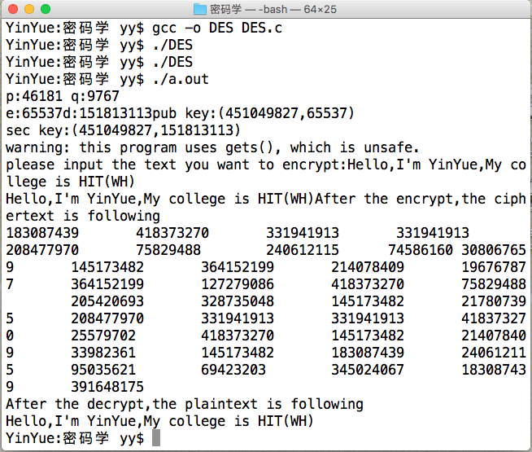
四、实验中遇到的问题总结
1.p，q值过大，导致加密后数据溢出（使用unsigned long long）
2.加密后的数据用char类型存储溢出（char类型太小，改用int或更大的数据类型存储加密结果更好）
3.scanf遇到空格直接返回结果，没有获取空格后的字符串，无法一次读取学号+空格+姓名（改用gets函数）
scanf函数与gets函数冲突
（这是因为二者使用的结束标记不同。输入字符串时，scanf()遇到空格、回车、Tab结束，但在缓冲区中还留着这些结束符，此后如果使用gets()想去获取下一行字符串，它碰到的却是前面遗留下来的回车(或者回车之前还有空格等空白符)，那么这次gets()就直接失效了，解决方法：用一句 while(getchar()!='\n'); 来处理掉缓冲区里的回车换行符，或者改用cin函数）
4.p，q值过小，导致N过小，加密后的字符无法被解密还原为原文
（这是因为公式mod N，结果的范围从0~N-1，所以假如N小于原文的值则解密将出错，解决方法为扩大p，q取值，所以p，q 取8bit范围的数可能会出错，范围要扩大到涵盖原文取值，建议取值为逼近8bit的素数）

